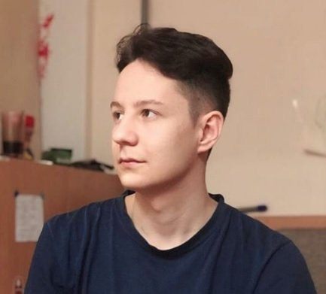 |  | Юровский Денис Игоревич  Male, 22 years, born on 24 January 2000  +7 (968) 1854218  moon.wave578@gmail.com — preferred means of communication  Another site: http://vk.com/orewapainkamida  Reside in: Obninsk  Citizenship: Russia, work permit at: Russia  Ready to relocate: Moscow, Saint Petersburg, ready for rare business trips
Desired position and salary
Junior Frontend разработчик  Specializations:  — Programmer, developer  Employment: full time  Work schedule: remote working, flexible schedule, full day  travel time to work: any |  |  | 50 000  RUB
Work experience —1 year 6 months
November 2021 — April 2022  6 months |  | EPAM Systems Inc. (Россия)  Saint Petersburg, www.epam-group.ru  IT, System Integration, Internet  • System Integration, Technological and Business Processes Automation, IT Consulting  Junior frontend разработчик  В составе команды из 8 человек создали MVP модель интернет магазина с использованием ﻿react + redux с функциональностями корзины, вишлиста, заказов, регистрации новых пользователей, скидок, создания продуктов и пр - с покрытием unit тестами ~ 90%.  ﻿создание переиспользуемых компонентов с Material UI интеграция с visa payment system, разработка серверной части приложения на expressJS, работа с JWT-токенами  Написание unit, интеграционных, e2e тестов﻿﻿﻿﻿﻿
January 2021 — May 2021  5 months |  | Фриланс  Frontend-разработчик  Разработка лендингов, написание скриптов
April 2021 — April 2021  1 month |  | SMAPSE Education  Внештатный переводчик  Осуществление устного последовательного перевода с английского языка на русский на выставке зарубежного образования SMAPSE.
July 2020 — September 2020  3 months |  | Переводческая компания Literra  Внештатный переводчик  Выполнение письменного перевода по юридической, медицинской, нефтегазовой, IT и экономической тематикам.
May 2020 — July 2020  3 months |  | PurPur Coffee  Бариста  Обслуживание посетителей, приготовление кофе, работа с кассой
February 2020 — February 2020  1 month |  | SMAPSE Education  Внештатный переводчик  Осуществление устного последовательного перевода с английского языка на русский на выставке зарубежного образования SMAPSE.
October 2019 — October 2019  1 month |  | SMAPSE Education  Внештатный переводчик  Осуществление устного последовательного перевода с английского языка на русский на выставке зарубежного образования SMAPSE.
Education
Higher
2021 |  | Ленинградский государственный университет им. А.С. Пушкина, Санкт-Петербург  иностранных языков, Лингвистика
2021 |  | Университет Иннополис  Информационные технологии, младший frontend разработчик
Professional development, courses
2021 |  | Курсы Udemy  Udemy, html+css
2021 |  | Курсы Udemy  Udemy, javascript
2021 |  | Innopolis University  Innopolis University, Введение в frontend разработку
Key skills
Languages |  | Russian — Native  English — C1 — Advanced  German — B1 — Intermediate
Skills |  | Работоспособность Коммуникабельность HTML HTML5 CSS JavaScript Git jQuery Английский язык Пользователь ПК CSS3 Bootstrap Поиск информации в интернет react reactjs Ajax redux github scss Sass npm redux-form express
Driving experience
Driver's license category B
Additional information
About me |  | Мой гитхаб: https://github.com/denisyurovsky  Мой гитлаб: https://gitlab.com/denisyurovsky  Мой Вконтакте: vk.com/orewapainkamida

